**PONTIFÍCIA UNIVERSIDADE CATÓLICA DE MINAS GERAIS**

**PUC Minas Virtual**

**Pós-graduação *Lato Sensu* em Engenharia de *Software***

Trabalho de Conclusão de Curso

ProMan

Daniel Vitor Licurgo Santos

Belo Horizonte

Novembro 2022.

# Trabalho de Conclusão de Curso

**Sumário**

Trabalho de Conclusão de Curso 3

1. Cronograma de trabalho 4

2. Diagrama de casos de uso 5

3. Requisitos não-funcionais 5

4. Protótipo navegável do sistema 6

5. Diagrama de classes de domínio 6

Modelo de componentes 7

6.1. Padrão arquitetural 7

6.2. Diagrama de componentes 7

6.3. Descrição dos componentes 8

6. Diagrama de implantação 9

7. Plano de Testes 10

8. Estimativa de pontos de função 15

## Cronograma de trabalho

|  |  |  |  |
| --- | --- | --- | --- |
| **Datas** | | **Atividade / Tarefa** | **Produto / Resultado** |
| **De** | **Até** |
| 01/11/22 | 02/11/22 | 1.  Elaborar diagrama de caso de uso. | Especificação de caso de uso. |
| 03/11/22 | 05/11/22 | 2.  Elaborar diagrama de classe de domínio. | Especificação do diagrama de classe de domínio. |
| 05/11/22 | 06/11/22 | 3.  Listar e especificar requisitos não funcionais. | Especificação de requisitos não funcionais. |
| 06/11/22 | 15/11/22 | 4.  Criar protótipo do sistema. | Protótipo navegável do sistema. |
| 16/11/22 | 19/11/22 | 5.  Verificar padrão arquitetural e tecnologias. | Especificação do padrão arquitetural e suas tecnologias para implementação. |
| 20/11/22 | 22/11/22 | 6.  Elaborar diagrama de componentes. | Especificação do diagrama de componentes. |
| 23/11/22 | 24/11/22 | 7.  Descrever componentes. | Lista com detalhes dos componentes. |
| 24/11/22 | 26/11/22 | 8.  Elaborar diagrama de implantação. | Especificação do diagrama de implantação. |
| 26/11/22 | 26/11/22 | 9.  Elaborar plano de testes. | Plano de teste do sistema. |
| 27/11/22 | 28/11/22 | 10.  Elaborar estimativa de pontos de função do sistema. | Estimativa de tamanho do sistema. |
| 29/11/22 | 30/11/22 | 11.  Montagem do documento e links de acesso ao projeto. | Projeto disponível para avaliação. |

## Diagrama de casos de uso

|  |
| --- |
|  |

## Requisitos não-funcionais

1. O sistema deverá utilizar design responsivo nas interfaces gráficas, podendo ser acessado via browser ou por dispositivos móveis.
2. O tempo de processamento das requisições do usuário, deverá ser de no máximo 500 milissegundos.
3. O sistema deverá ser capaz de suportar ao menos, 100 usuários simultaneamente.
4. O sistema deverá garantir a segurança das senhas dos usuários, criptografando-as ao serem inseridas no banco de dados.
5. O sistema deverá ter alta disponibilidade, de 99% em todos os dias da semana.
6. O sistema deverá possuir trilha de auditoria de todas as funcionalidades.
7. O sistema deverá exigir um novo login, após inatividade superior a 5 minutos.

## Protótipo navegável do sistema

Foi utilizado a ferramenta Balsamiq, para prototipação do sistema ProMan. O vídeo no formato AVI com a navegação do protótipo e o PDF com as telas, estão no seguinte link: <https://github.com/Licurgodaniel/TCC-Daniel/tree/main>

## Diagrama de classes de domínio

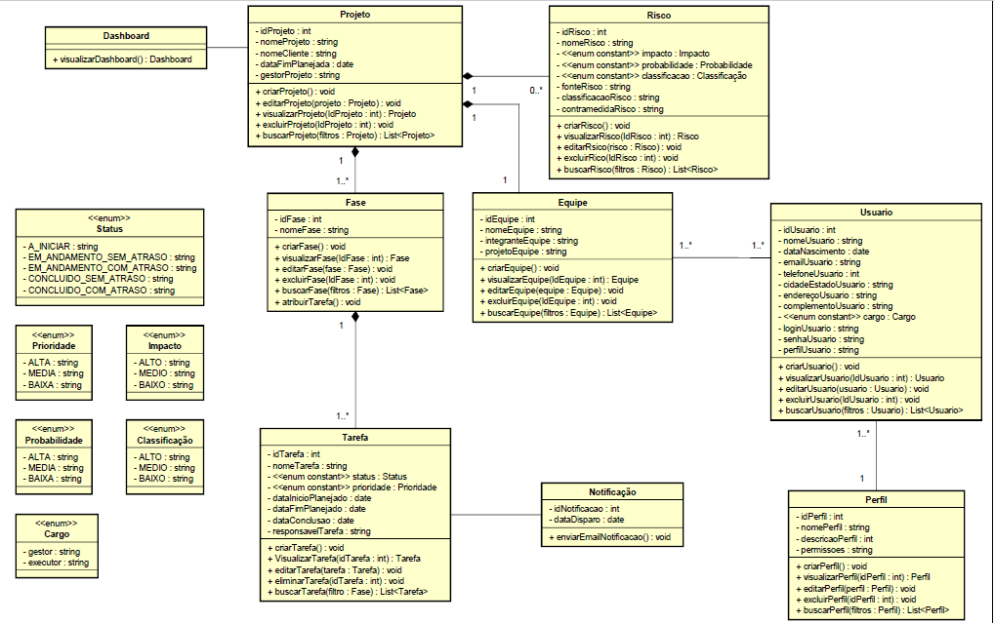

## Modelo de componentes

### Padrão arquitetural

O padrão arquitetural escolhido para o projeto do software ProMan, foi o MVC, devido sua divisão em apenas três camadas bem definidas (Model, View e Controller), deixando a aplicação mais leve e independente.

A camada do controller permite maior segurança da aplicação, “filtrando” as informações antes de chegar na camada Model.

O modelo MVC permite adicionar novas funcionalidades na aplicação de forma mais simples, e com a separação em camadas os desenvolvedores conseguem alterar uma parte da aplicação sem impactar em outra.

As tecnologias utilizadas serão as seguintes:

- A linguagem será o Java, que irá receber e retornar mensagens do server no formato Json, espalhando os dados na camada Model e depois refletindo na View.

- O framework Spring MVC será responsável pela persistência e serviços REST.

- A interação do usuário com o sistema (camada View), que está vinculada à camada Controller, será desenvolvida através do framework AngularJS.

- Será utilizado o banco de dados Oracle, através do driver JDBC.

### Diagrama de componentes

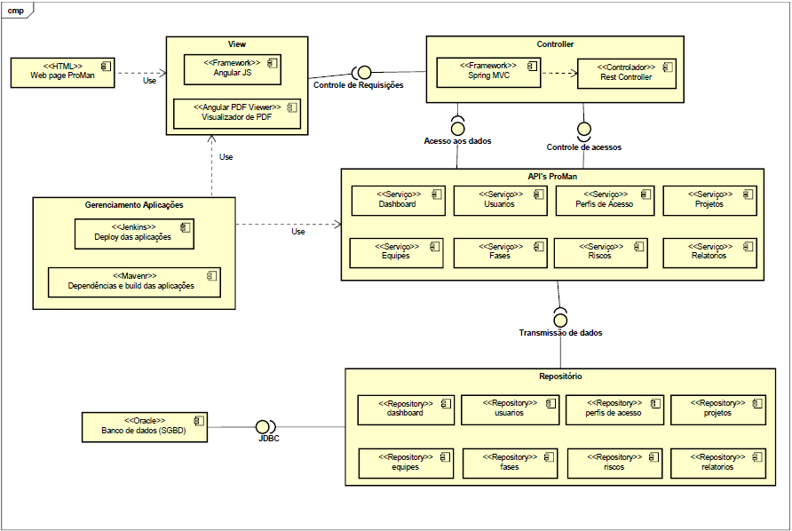

### Descrição dos componentes

|  |  |  |
| --- | --- | --- |
| **Número** | **Componente** | **Descrição** |
|  | AngularJS | Framework do fron-end para interação direta com o usuário. |
|  | Angular PDF Viewer | Geração de relatórios em PDF. |
|  | Rest Controller | Gerenciamento das API’s. |
|  | Serviço Dashboard | Aplicação para gerenciamento de cronograma dos projetos. |
|  | Serviço Usuários | Aplicação para gerenciamento dos usuários. |
|  | Serviço Perfis de Acesso | Aplicação para gerenciamento dos perfis de acesso. |
|  | Serviço Projetos | Aplicação para gerenciamento dos projetos. |
|  | Serviço Equipes | Aplicação para gerenciamento das equipes dos projetos. |
|  | Serviço Fases | Aplicação para gerenciamento das fases e atribuição de tarefas. |
|  | Serviço Riscos | Aplicação para gerenciamento dos riscos. |
|  | Serviço Relatórios | Aplicação para emissão de relatórios. |
|  | Oracle | Sistema para gerenciamento de banco de dados (SGBD). |
|  | Jenkins | Integração e implantação contínua da aplicação. |
|  | Maven | Gerenciamento de dependência e build da aplicação. |

## Diagrama de implantação

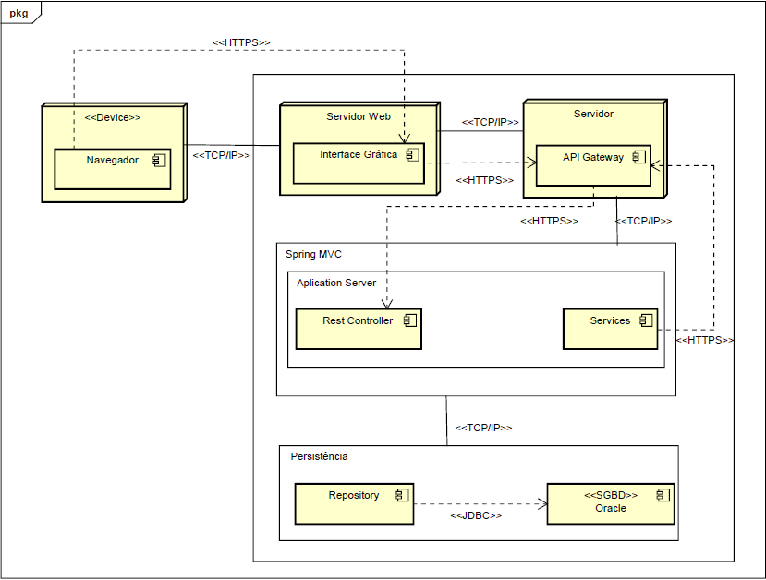

## Plano de Testes

|  |  |  |  |  |
| --- | --- | --- | --- | --- |
| **Número** | **Caso de uso** | **Objetivo do caso de teste** | **Entradas** | **Resultados esperados** |
|  | Gerenciar usuários do sistema ProMan – Novo usuário. | Validar cadastro de um novo usuário no sistema. | - Logar no sistema com um usuário de perfil Administrador;  - Acessar a tela de usuários e clicar no botão "Novo usuário";  - Informar os seguintes dados nos respectivos campos:  **Nome Completo**: Usuário Teste  **E-mail**: [usuario.teste@gmail.com](mailto:usuario.teste@gmail.com)  **Data de nascimento**: 26/09/1991  **Telefone**: 19999899989  **Cidade/Estado**: Campinas/SP  **Endereço**: Av. Transamazônica, 1215  **Complemento**: Ap. 21  - Selecionar cargo Gestor.  - Clicar em "Gravar". | - O sistema apresenta uma mensagem de sucesso informando que o cadastro foi realizado com sucesso;  - O sistema retorna para a tela de busca de usuários; |
|  | Gerenciar usuários do sistema ProMan – Novo usuário | Verificar que não é possível excluir um cadastro que já possua vínculo com equipe e/ou projeto. | - Logar no sistema com um usuário de perfil Administrador;  - Acessar a tela de usuários e buscar um usuário que já esteja atrelado a uma equipe e/ou projeto.  - Clicar no botão “Eliminar” na linha do usuário escolhido. | - O sistema emite uma mensagem de erro, informando que o cadastro já possui vínculos subsequentes.  - O sistema retorna para a tela de busca de usuários. |
|  | Gerenciar projetos no sistema ProMan – Eliminar Projeto. | Validar cadastro de um novo projeto no sistema. | - Logar no sistema com um usuário de perfil Administrador;  - Acessar a tela de projetos e buscar um projeto que ainda não tenha vínculo com nenhum usuário, equipe e/ou risco.  - Clicar no botão “Eliminar” na linha do perfil escolhido. | - O sistema apresenta uma mensagem de sucesso informando que o cadastro foi eliminado com sucesso;  - O sistema retorna para a tela de busca de projetos; |
|  | Gerenciar projetos no sistema ProMan – Novo Projeto. | Verificar que não é possível criar um novo projeto sem informar campos obrigatórios (campos com *). | - Logar no sistema com um usuário de perfil Administrador;  - Acessar a tela de projetos e clicar no botão "Novo projeto";  - Informar os seguintes dados nos respectivos campos:  **Nome do projeto**: Teste Projeto;  **Nome do cliente:** Teste Cliente;  **Dt. Fim Planejada:** 29/11/22;  - Não selecionar o gestor do projeto e clicar em “Gravar”. | - O sistema emite uma mensagem de erro, informando que campos obrigatórios não foram preenchidos.  - O Sistema permanece na tela de novo projeto, para preenchimento do campo faltante. |
|  | Gerenciar tarefas no sistema ProMan – Atribuir Tarefa. | Validar atribuição de tarefa a uma fase de projeto no sistema. | - Logar no sistema com um usuário de perfil Administrador;  - Acessar a tela de fases e clicar no botão "Nova fase";  - Informar os seguintes dados nos respectivos campos:  **Nome da fase**: Fase Teste  **Descrição Tarefa**: Tarefa teste  **Prioridade**: Alta  **Data de início**: 01/01/23  **Data Fim**: 04/01/23  - Clicar em "Gravar". | - O sistema apresenta uma mensagem de sucesso informando que o cadastro foi realizado com sucesso;  - O sistema retorna para a tela de busca de fases; |
|  | Gerenciar tarefas no sistema ProMan – Atribuir Tarefa. | Verificar que não é possível inserir uma data fim, superior a data de fim planejado do projeto. | - Logar no sistema com um usuário de perfil Administrador;  - Acessar a tela de fases e clicar no botão "Nova fase";  - Informar os seguintes dados nos respectivos campos:  **Nome da fase**: Fase Teste  **Descrição Tarefa**: Tarefa teste  **Prioridade**: Alta  **Data de início**: 01/01/23  **Data Fim**: Informar uma data superior a data fim planejado do projeto vinculado a fase escolhida.  - Clicar em "Gravar". | - O sistema emite uma mensagem de erro, informando que a data inserida é superior a data fim do projeto.  - O sistema retorna para a tela de atribuição de tarefa, para ajuste da data. |

## Estimativa de pontos de função

A planilha de estimativa de pontos de função está disponível no seguinte link: <https://github.com/Licurgodaniel/TCC-Daniel/tree/main>

## 